南方电网系统〔2013〕7号附件
Q/CSG 1211001—2014
中国南方电网有限公司

分布式光伏发电系统接入电网技术规范

Technical rule for distributed photovoltaic power system
connected to power grid

2014-1-1 发布
2014-1-1实施
中国南方电网有限责任公司 发 布
目 次
前 言 I
1 范围 1
2 规范性引用文件 1
3 术语和定义 1
4 功率控制和电压调节 2
5 启停 2
6 运行适应性 3
7 电能质量 3
8 安全与保护 4
9 电能计量 5
10 通信与信息 6
11 并网检测 6
附录 A（资料性附录）并网点的图例说明 7

前 言
本规范根据GB/T 1.1-2009给出的规则起草。
本规范对分布式光伏发电系统功率控制和电压调节、启停、运行适应性、电能质量、安全与保护、通信、电能计量和并网检测等提出明确技术要求。
本规范由公司系统运行部提出、归口并负责解释。
本规范起草单位：南方电网科学研究院、南方电网电力调度控制中心。
本规范主要起草人：杜龙、吴争荣、雷金勇、许爱东、和识之、李建设、何剑军、吴俊、陆明、罗会洪、李金、王凯、姚林。
分布式光伏发电系统接入电网技术规范

1 范围
本规范规定了分布式光伏发电系统接入电网运行应遵循的一般原则和技术要求。
本规范适用于南方电网范围内通过380V电压等级接入电网，以及通过10（20）kV电压等级接入用户侧的新建、改建和扩建分布式光伏发电系统。

2 规范性引用文件
下列文件对于本规范的应用是必不可少的。凡是注日期的引用文件，仅所注日期的版本适用于本规范。凡是不注日期的引用文件，其最新版本（包括所有的修改单）适用于本规范。
GB 2894 安全标志及其使用导则
GB/T 12325 电能质量 供电电压偏差
GB/T 12326 电能质量 电压波动和闪变
GB/T 14285 继电保护和安全自动装置技术规程
GB/T 14549 电能质量 公用电网谐波
GB/T 15543 电能质量 三相电压不平衡
GB/T 15945 电能质量 电力系统频率偏差
GB/T 16895.32建筑物电气装置 第7-712部分：特殊装置或场所的要求 太阳能光伏电源供电系统
GB/T 19862 电能质量监测设备通用要求
GB/T 24337 电能质量 公用电网间谐波
GB/T 29319-2012 光伏发电系统接入配电网技术规定
DL/T 448 电能计量装置技术管理规定
DL/T 634.5101 远动设备及系统 第5-101部分 传输规约 基本远动任务配套标准
DL/T 634.5104 远动设备及系统 第5-104部分 传输规约 采用标准传输协议集的IEC60870-5-101网络访问
DL/T 1040 电网运行准则
Q/CSG 10012 城市配电网技术导则
Q/CSG 113003 中国南方电网有限责任公司单相电子式电能表技术规范
Q/CSG 113006 中国南方电网有限责任公司普通三相电子式电能表技术规范
Q/CSG 113007 中国南方电网有限责任公司三相多功能电能表技术规范

3 术语和定义
下列术语和定义适用于本文件。
3.1
分布式光伏发电系统 distributed photovoltaic power system
接入10（20）kV及以下电压等级、位于用户附近、所发电能就地消纳为主的利用光伏电池的光生伏特效应，将太阳能转换为电能的发电系统。
3.2
逆变器 inverter
将直流电变换成交流电的设备。
3.3
公共连接点 point of common coupling（PCC）
电力系统中一个以上用户的连接处。
3.4
并网点 point of interconnection
对于有升压站的分布式光伏发电系统，并网点指升压站高压侧母线或节点。对于无升压站的分布式光伏发电系统，并网点指分布式光伏发电系统的输出汇总点。并网点的定义可参见附录A。
3.5
孤岛islanding
包含负荷和电源的部分电网，从主网脱离后继续孤立运行的状态。孤岛可分为非计划性孤岛和计划性孤岛。
注：非计划性孤岛指非计划、不受控地发生孤岛。计划性孤岛指按预先配置的控制策略，有计划地发生孤岛。
3.6
防孤岛 anti-islanding
防止非计划性孤岛现象的发生。

4 功率控制和电压调节

4.1 有功功率控制
通过10（20）kV电压等级并网的分布式光伏发电系统应具有有功功率调节能力，必要时能根据电网调度机构指令调节电源的有功功率输出。

4.2 无功容量和电压调节
4.2.1 分布式光伏发电系统功率因数应在0.95（超前）～0.95（滞后）范围内连续可调。
4.2.2 分布式光伏发电系统在其无功输出范围内，应具备根据并网点电压水平调节无功输出，参与电网电压调节的能力，其调节方式和参考电压、电压调差率等参数可由电网调度机构给定。

5 启停
5.1 分布式光伏发电系统启动时需要考虑当前电网频率、电压偏差状态，当电网频率、电压偏差超出本标准规定的正常运行范围时，分布式光伏发电系统不应启动。
5.2 分布式光伏发电系统启动时不应引起公共连接点电能质量超出本标准规定范围，同时应确保其输出功率的变化率不超过电网所设定的最大功率变化率。
5.3 通过10（20）kV电压等级并网的分布式光伏发电系统应具备按电网调度机构指令启停的能力。

6 运行适应性

6.1 电压范围
当分布式光伏发电系统并网点电压在90%～110%标称电压之间时，分布式光伏发电系统应能正常运行。

6.2 电能质量范围
当分布式光伏发电系统并网点的电压波动和闪变值满足GB/T 12326、谐波满足GB/T 14549、间谐波值满足GB/T 24337、三相电压不平衡度满足GB/T 15543的要求时，分布式光伏发电系统应能正常运行。

6.3 频率范围
当分布式光伏发电系统并网点频率在49.5Hz～50.2Hz范围之内时，分布式光伏发电系统应能正常运行。当分布式光伏发电系统并网点频率在47.5Hz～49.5Hz范围之内时，频率每次低于49.5Hz，分布式光伏发电系统应能至少运行10min。

7 电能质量

7.1 一般性要求
7.1.1 分布式光伏发电系统向当地交流负载提供电能和向电网发送电能的质量，在谐波、电压偏差、电压不平衡度、电压波动和闪变等方面应满足相关国家标准要求。
7.1.2 分布式光伏发电系统的公共连接点应装设满足GB/T 19862要求的电能质量在线监测装置。
7.1.3 分布式光伏发电系统的电能质量监测历史数据应至少保存一年，必要时供电网企业调用。

7.2 谐波
7.2.1 分布式光伏发电系统所接入公共连接点的谐波注入电流应满足GB/T 14549的要求，其中分布式光伏发电系统并网点向电网注入的谐波电流允许值按照分布式光伏发电系统安装容量与公共连接点上点上具有谐波源的发/供电设备总容量之比进行分配。
7.2.2 分布式光伏发电系统接入后，所接入公共连接点的间谐波应满足GB/T 24337的要求。

7.3 电压偏差
分布式光伏发电系统接入后，所接入公共连接点的电压偏差应满足GB/T 12325的要求。

7.4 电压波动和闪变
分布式光伏发电系统接入后，所接入公共连接点的电压波动和闪变值应满足GB/T 12326的要求。

7.5 电压不平衡度
分布式光伏发电系统接入后，所接入公共连接点的电压不平衡度应满足GB/T 15543的要求。

7.6 直流分量
分布式光伏发电系统向公共连接点注入的直流电流分量不应超过其交流额定值的0.5%。

8 安全与保护

8.1 一般性要求
8.1.1 分布式光伏发电系统的保护应符合可靠性、选择性、灵敏性和速动性的要求，其技术条件应满足GB/T 14285的要求。
8.1.2 分布式光伏发电系统应在逆变器输出汇总点设置易于操作、可闭锁、具有明显断开点的开关设备，以确保电力设施检修维护人员的人身安全。
8.1.3 分布式光伏发电系统并网点设备应按照GB/T16895.32的要求接地或接保护线。
8.1.4分布式光伏发电系统应具有适当的抗电磁干扰的能力，应保证信号传输不受电磁干扰，执行部件不发生误动作。同时，设备本身产生的电磁干扰不应超过相关设备标准。
8.1.5分布式光伏发电系统的设备必须满足相应电压等级的电气设备耐压标准。

8.2 电压保护
8.2.1 当分布式光伏发电系统并网点电压超出表1规定的电压范围时，应在相应的时间内停止向电网线路送电。此要求适用于多相系统中的任何一相。
表1 保护动作时间要求
并网点电压 | 要求
 | 最大分闸时间不超过0.2s
 | 最大分闸时间不超过2.0s
 | 连续运行
 | 最大分闸时间不超过2.0s
 | 最大分闸时间不超过0.2s
注：1. U_{N}为分布式光伏发电系统并网点的电网额定电压；
2. 最大分闸时间是指异常状态发生到分布式光伏发电系统停止向电网送电时间。

8.3 频率保护
当分布式光伏发电系统并网点频率超出47.5Hz～50.2Hz范围时，应在0.2s内停止向电网线路送电。

8.4 线路保护
通过10（20）kV电压等级并网的分布式光伏发电系统，线路宜采用采用电流、电压型保护，有特殊要求时，可配置纵联电流差动保护。

8.5 防孤岛保护
分布式光伏发电系统应具备快速监测孤岛且立即断开与电网连接的能力，防孤岛保护动作时间不大于2s，防孤岛保护应与配电网侧线路保护相配合。

8.6 恢复并网
系统发生扰动脱网后，在电网电压和频率恢复到正常运行范围之前分布式光伏发电系统不允许并网。在电网电压和频率恢复正常后，分布式光伏发电系统需要经过一定延时后才能重新并网，延时值应在20s~5min范围内可调，具体由电网调度机构给定。

9 电能计量
9.1 分布式光伏发电系统接入电网前，应明确上网电量和用网电量计量点。分布式光伏发电系统电能计量点应设在分布式光伏发电系统与电网的产权分界处，产权分界处按国家有关规定确定。产权分界处不适宜安装电能计量装置的，关口计量点由分布式光伏发电系统业主与电网企业协商确定。
9.2 每个计量点均应装设电能计量装置，其设备配置和技术要求应符合DL/T 448，以及相关标准、规程要求。
9.3 分布式光伏发电系统电能计量表应符合南方电网相关电能表技术规范，具备双向计量、分时计量、电量冻结等功能，并支持载波、RS485、无线多种通信方式，适应不同使用环境下数据采集需求。
9.4 通过10（20）kV电压等级并网的分布式光伏发电系统，同一计量点应安装同型号、同规格、准确度相同的主、副电能表各一套。主、副表应有明确标志。

10 通信与信息

10.1 基本要求
10.1.1 通过10（20）kV电压等级并网的分布式光伏发电系统应具备与电网调度机构之间进行数据通信的能力。并网双方的通信系统应以满足电网安全经济运行对电力通信业务的要求为前提，满足继电保护、安全自动装置、调度自动化及调度电话等业务对电力通信的要求。
10.1.2 通过10（20）kV电压等级并网的分布式光伏发电系统与电网调度机构之间通信方式和信息传输由双方协商一致后作出规定，包括互相提供的信号种类、提供信号的方式和实时性要求等。

10.2 正常运行信息
通过10（20）kV电压等级并网的分布式光伏发电系统，在正常运行情况下，分布式光伏发电系统向电网调度机构提供的信息至少应当包括：
- 分布式光伏发电系统并网状态；
- 分布式光伏发电系统有功和无功输出、发电量、功率因数；
- 并网点的电压和频率、注入电力系统的电流；
- 变压器分接头档位、主断路器开关状态等。

11 并网检测

11.1 检测要求
11.1.1 分布式光伏发电系统应当在并网运行后6个月内向电网企业提供有关光伏发电系统运行特征的检测报告。
11.1.2 分布式光伏发电系统接入电网的检测点为分布式光伏发电系统并网点，应由具备相应资质的机构进行检测，并在检测前将检测方案报所接入电网企业备案。

11.2 检测内容
检测应按照国家或有关行业对分布式光伏发电系统并网运行制定的相关标准或规定进行，应包括但不仅限于以下内容：
  - 电能质量检测；
  - 功率控制和电压调节能力检测；
  - 并网运行适应性检测；
  - 安全与保护功能检测。

附录 A（资料性附录）并网点的图例说明

分布式光伏发电系统的并网点，是指分布式光伏发电系统与电网的连接点，而该电网可能是公共电网，也可能是用户电网。
并网点的图例说明如图A.1所示：虚框为用户电网，该用户电网通过公共连接点C与公共电网相连。在用户电网内部，有两个分布式光伏发电系统，分别通过A点和B点与用户电网相连，A点和B点均为并网点，但不是公共连接点。在D点，有分布式光伏发电系统直接与公共电网相连，D点是并网点，也是公共连接点。
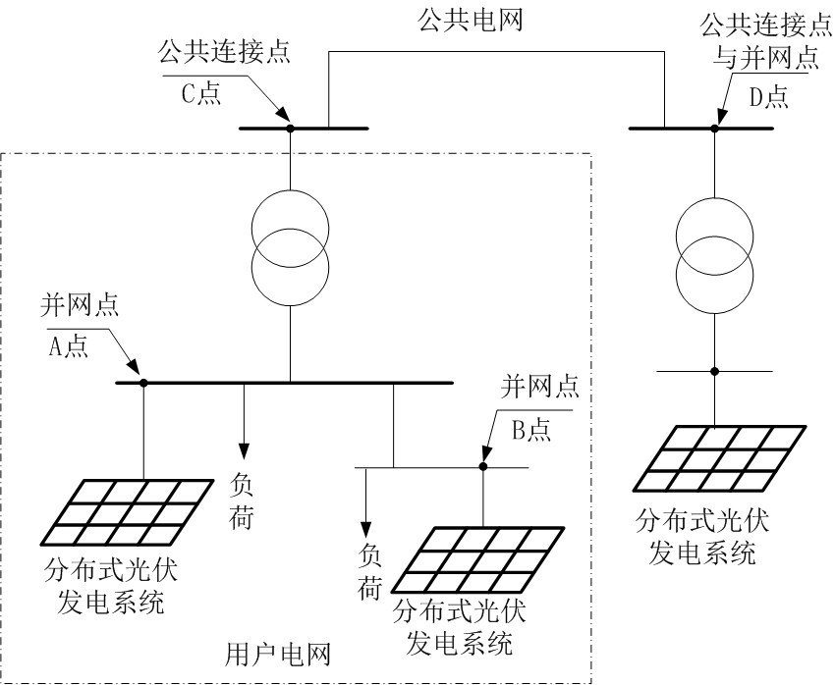
图 A.1并网点图例说明

